馬偕醫學院

溫室氣體盤查報告書

馬偕醫學院
101年7月

目錄

目錄 2
第一章、組織概況 3
1.1 前言 3
1.2 學校簡介 3
1.3 校園溫室氣體減量政策 4
1.4 校園溫室氣體減量聲明 4
第二章、組織邊界 4
2.1 學校組織 4
2.2 學校邊界範圍 6
2.3 學校組織邊界 7
2.4 報告書涵蓋期間與責任 7
第三章、營運邊界 8
3.1 定義 8
3.2 直接溫室氣體排放(範疇1的排放) 9
3.3 間接溫室氣體排放(範疇2與範疇3) 9
3.4 學校溫室氣體總排放量 10
第四章 溫室氣體量化 11
4.1 溫室氣體盤查排除事項 11
4.2 數據品質管理 11
4.3 量化方法 13
4.4 量化方法變更說明 13
4.5 排放係數變更說明 13
第五章 基準年 13
5.1 基準年選定 13
5.2 基準年變更 13
第六章 查證 14
6.1 內部查證 14
6.2 外部查證 14
第七章 報告書之發行與管理 14

第一章、組織概況

1.1 前言
為配合國家整體溫室氣體減量策略發展，以達成節能減碳之永續發展目標，教育部已規劃完成「永續校園推廣計畫」，整合省能環保健康之校園環境應用技術，提供未來國內永續校園規範依據。此外，配合「校園安全衛生改善中程計畫」之作業要點，建置數位電錶，輔導校園建置能源查核及管理機制，種種措施皆透過降低能源使用量，進而減少溫室氣體排放，提升教育場域之環境教育形象，有效達成校園溫室氣體減量之目標。96年起，教育部更推動校園溫室氣體盤查與查驗證作業，建立完整之校園溫室氣體資料庫，及因應溫室氣體減量法（草案）立法前置作業，進行各項減量計畫之規劃，作為校園後續推動溫室氣體排放管理機制的基礎。
本校期能藉專業輔導團隊豐富之溫室氣體盤查減量技術、校園節能技術、環境教育、講習宣導經驗及資訊系統管理分析能力，提供完整校園溫室氣體盤查減量管理機制並落實於教育面，建立溫室氣體減量理念深植於校園環境教育進而推廣於社會，為我國校園溫室氣體減量工作貢獻一份心力。

1.2 學校簡介
馬偕紀念醫院創始於1880年，是北台灣最古老的西式醫院，100多年來從事醫療傳道，造福無數病患。但近年來醫療生技快速進步，深切體會到沒有基礎研究及教學的支持，臨床服務有其侷限，傳承不易，尤其社會環境丕變，醫療人員服務奉獻的熱情日漸淡薄，有感於此，馬偕紀念社會事業基金會也就是馬偕紀念醫院的董事會遂於1995年開始籌設醫學院，立意以耶穌基督救世服務人群的愛心，效法馬偕博士「寧願燒盡，不願銹壞」之精神，結合馬偕紀念醫院既有之臨床醫療基礎、充沛之研究與教學能力，培育富有尊重生命、關懷弱勢族群之醫療專業人才，並以基督信仰為基礎，提供學生「身、心、靈完整醫治」之全人醫學教育訓練為前提，設校興學。歷經十數年的努力，於2009年3月30日立案申請通過，教育部准予立案並同意於同年開始招生。
馬偕醫學院校區座落於風景優美、民風純樸的新北市三芝區，面積十九公頃，緊臨同樣是馬偕紀念社會事業基金會所設創設的馬偕醫護管理專科學校，是個非常適合學習的好環境。校舍建築立面延續馬偕精神，參考「牛津學堂」、「英國領事館」等建築風格，典雅富人文氣息，與自然環境融合成一體。將來兩校合併成立馬偕大學，全校面積廣達三十一公頃，全部座落於平緩的山坡地帶，面向台灣海峽，山巒起伏，藍天碧海，視野遼闊，形成最優良之學習與活動空間。因屬新設立之學校，教學設備最先進，資訊化完善。
至101年6月止，計有教職員工共120位，其中23位申請有單身教職員宿舍。目前本校設有醫學系及護理學系共兩系，全校班級數有6班，學生共219人，住宿學生219人。

學校名稱 | 馬偕醫學院
校長 | 魏耀揮
教職員生總人數 | 339
學校地址 | 新北市三芝區中正路三段46號
溫室氣體管理人員 | 羅春雨
聯絡電話 | 2636-0303#1193
傳真 | 2636-7728
電子郵件信箱 | Cylo0420@mmc.edu.tw

1.3 校園溫室氣體減量政策
本校自98年3月份立案後，並於8月份正式招收第一屆學生，現為第3學年，學生與教職員人數尚不多，100年學校EUI 84.56度/m2，100年實際用電全年為2304800度，本校將積極推動相關措施：
(1)因本校為新設校園，設備器材仍有增設空間，預定將組成校園環境保護節能減碳委員會，推動校園節能減碳、環境保護工作，以維護校園環境品質。
(2)預訂定馬偕醫學院節約能源推動小組。
(3)推動節約能源責任區管理制度，各單位使用空調與照明場所劃分責任區域，並建立節能措施責任區域負責人名單，負責責任區域之空調溫度調控與照明開關。
(4)校區整建工程全面改用節能燈具（T5）。
(5)用水設備採用節約用水之省水龍頭。
(6)推行步行運動，分散使用校區電梯。
(8)全人教育中心開設環境倫理教育課程。

1.4 校園溫室氣體減量聲明
我們深知地球的氣候與環境，因遭受溫室氣體的影響，正逐漸地惡化中。作為地球公民的一份子，為善盡學校之環境責任，馬偕醫學院進行溫室氣體盤查作業，以確實掌握溫室氣體排放情形。後續將依盤查結果，做為本校進行溫室氣體自願減量相關計劃之參考，以推動持續有效的溫室氣體排放管理工作，並以每年減少溫室氣體1%為目標。

第二章、組織邊界

2.1 學校組織
圖2-1 學校行政及教學組織架構圖
校長
節能推動小組
全人教育中心
醫學系
護理學系
教務處
生活輔導組
課外活動組
衛生保健組
體育室
總務處
文書組
事務組
出納組
保管組
營繕組
採購組
環安組
校務發展組
學術研究組)
科技產權組
行政規劃組
資訊中心
圖書館
採編組
閱覽組
典藏組
參考資訊組
秘書室
人事室
會計室
歲計組
會計組
校牧室(室
心理諮商中心
註冊組
課務組
出版組
實習輔導組
教師發展及訓練中心
研究發展處
學生事務處
董事會
教學單位
行政單位

圖2-2 校園溫室氣體盤查與自願減量推行小組組織架構圖

召集人：校長魏耀揮
執行秘書：總務長申永順
執行委員：事務組：陳正一
執行委員：環安組：羅春雨

執行委員：營繕組：吳俊仲

2.2 學校邊界範圍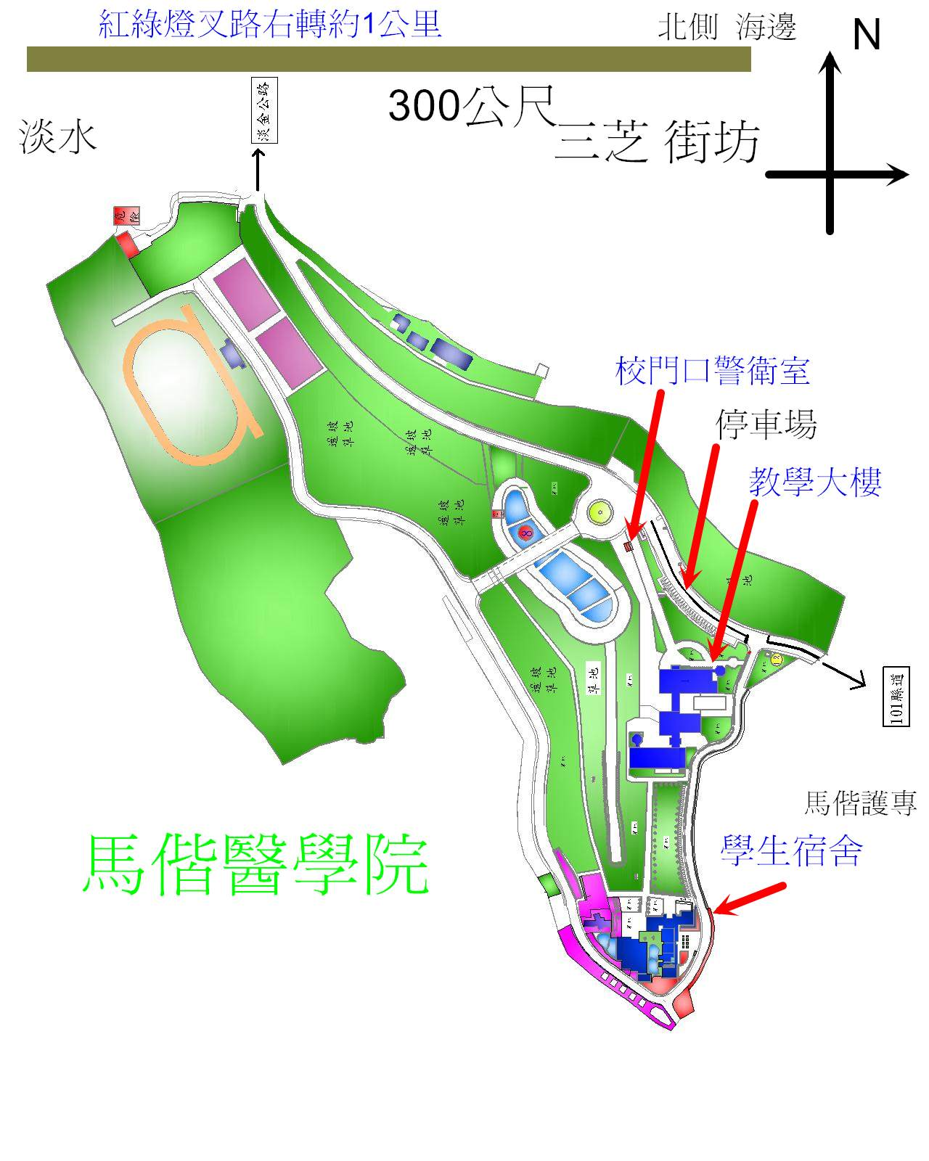

2.3 學校組織邊界
馬偕醫學院位於新北市三芝區中正路三段46號，僅一校區。

2.4 報告書涵蓋期間與責任
本報告書之盤查內容係以馬偕醫學院於100年1月1日至12月31日在營運邊界範圍內所有產生溫室氣體者均為盤查範圍。
本報告書係應用於展現馬偕醫學院溫室氣體盤查結果，提供全校個別溫室氣體排放實體盤查登錄清冊，妥當紀錄本校溫室氣體排放密集度，反映本校溫室氣體排放清冊內容資料維持相同品質及一貫性態度，以利未來實施查證、驗證之需求。
報告書完成後，經過年度內部查證之程序並修正缺失後，做內部發行。未來組織或營運邊界若有變動時，本報告書將一併進行修正並重新發行。

第三章、營運邊界

3.1 定義
馬偕醫學院溫室氣體排放源範疇界定原則詳見「馬偕醫學院溫室氣體盤查管理程序書」，相關範疇說明如下表3-1：
表3-1 營運邊界範疇表
範疇1  (直接溫室氣體排放) | 範疇2  (能源間接溫室氣體排放) | 範疇3  (其他間接溫室氣體排放)
- 電力、熱或蒸汽或其他化石燃料衍生的能源產生的的溫室氣體排放。  - 生物、物理或化學等產生溫室氣體排放之製程。  - 擁有控制權下的原料、產品與員工交通等運輸。  - 逸散性溫室氣體排放源。 | - 來自於外購的電力、熱、蒸汽或其他化石燃料衍生能源產生之溫室氣體排放。 | - 本年度未進行盤查。

範疇一：直接排放
緊急發電機（柴油）
用電設施（電力）
滅火器（二氧化碳）
乙炔鋼瓶（乙炔）
冰水主機（冷媒）
冰箱（冷媒）
冷凍庫（冷媒）
開飲機(冷媒)
外包交通工具
廢棄物處理
CO₂、CH₄、N₂O
CO₂
HFCs
CO₂、CH₄、N₂O
酒精燈（乙醇）
交通工具（汽、柴油）
台電公司
範疇二：間接排放
CO₂、CH₄、N₂O
範疇三：其他間接排放
學校邊界
教職員宿舍
CO2鋼瓶（二氧化碳）

3.2 排放源鑑別

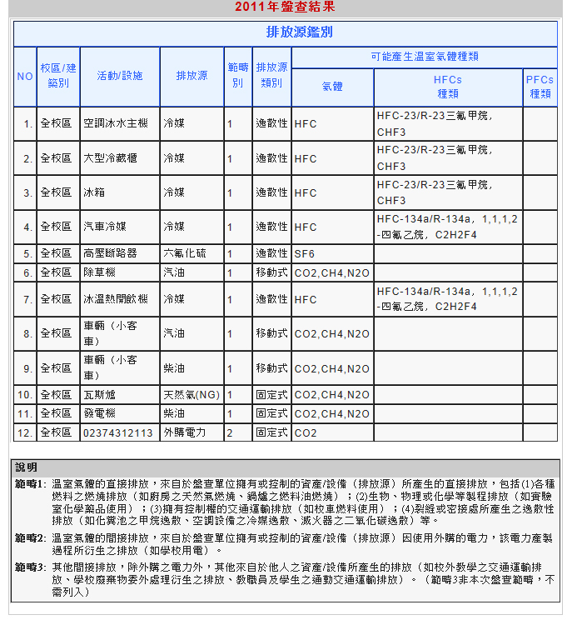

3.3 固定式排放源

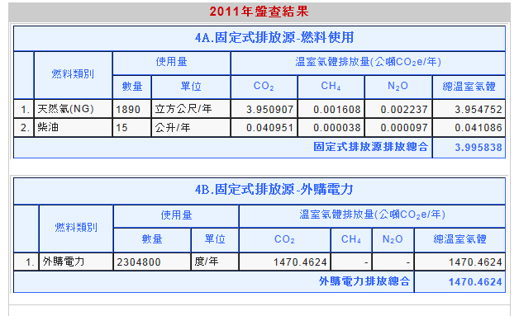

3.4 移動式排放源
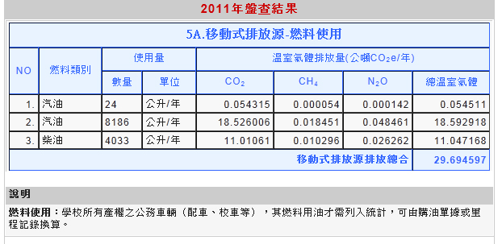

逸散式排放源
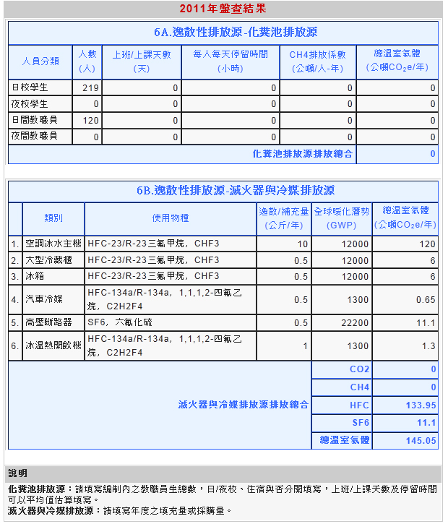

3.6溫室氣體排放清冊

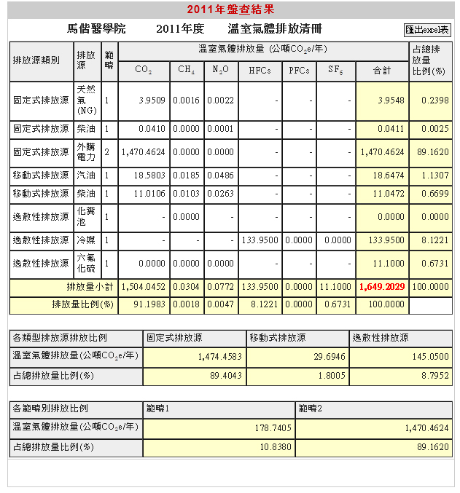

3.7 學校溫室氣體總排放量
CO₂  (CO₂e) | CH₄  (CO₂e) | N₂O  (CO₂e) | HFCs  (CO₂e) | PFCs  (CO₂e) | SF₆  (CO₂e) | CO₂e總計  (公噸)
1504.0452 | 0.0304 | 0.0047 | 133.9500 | 0 | 11.1000 | 1649.2029
91.1983 % | 0.0018 % | 0.0047 % | 8.1221 % | 0 % | 0.6731 % | 100.00 %

固定式排放源  (CO₂e) | 移動式排放源  (CO₂e) | 逸散排放源  (CO₂e) | CO₂e總計  (公噸)
1474.4583 | 29.6946 | 145.0500 | 1649.2029
89.4043 % | 1.8005 % | 8.7952 % | 100.00%

範疇一  (CO₂e) | 範疇二  (CO₂e) | CO₂e總計  (公噸)
178.7405 | 1470.4624 | 1649.2029
10.8380 % | 19.1620 % | 100.00%

第四章 溫室氣體量化

4.1 溫室氣體盤查排除事項
馬偕醫學院就某些溫室氣體排放資訊因為其無適當量測及量化方法，故以下幾項列為溫室氣體排放量盤查之排除事項。
因本校現有之污水全部納入污水處理廠，無化糞池，故無甲烷（CH4）的產生。

其他間接排放（範疇三），對於其它間接之溫室氣體排放，因無法掌控其活動及溫室氣體排放，100年度只進行排放源鑑別之工作，不予以量化，包含：
1.委外之作業車輛及人力（產品及廢棄物運輸）；
2.教職員生通勤、差旅及商務旅行之車輛；

4.2 數據品質管理
1.為要求數據品質準確度，各權責單位須說明數據來源，例如請購依據、計量器紀錄、領用紀錄、電腦資料庫紀錄或電腦報表等，凡能證明及佐證數據的可信度都應調查，並將資料保留在權責單位內以利往後查核追蹤之依據。
2.盤查數據之品管作業係以符合相關性（Relevance）、完整性（Completeness）、一致性（Consistency）、透明度（Transparency）及精確度（Accuracy）等原則為目的，作業內容說明如下：
(1)盤查品質管理人員：由本校節約能源推動小組負責執行品管作業，小組成員並負有協調相關部門、及外部相關機構、單位或專案間良好互動之責任。
(2)發展品質管理作業流程：擬定一套涵蓋完整盤查作業流程單元之品管方案。為確保精確度之要求，品管方案重點應集中於一般與特定排放源之品質檢核作業。
(3)實施一般性品質檢核：針對數據蒐集/輸入/處理、資料建檔及排放計量過程中，易疏忽而導致誤差產生之一般性錯誤，進行嚴謹適中之品質檢核。
(4)進行特定性品質檢核：針對盤查邊界之適當性、重新計算作業、特定排放源輸入數據之品質及造成數據不確定性主要原因之定性說明等特定範疇，進行更嚴謹之檢核。
一般性與特定性品質查核作業之內容如表4.2-1及表4.2-2所示。
表4.2-1 一般性品質查核作業內容
盤查作業階段 | 工作內容
數據收集、輸入及處理作業 | 1. 檢查輸入數據之抄寫是否錯誤。  2. 檢查填寫完整性或是否漏填。  3. 確保已執行適當版本之電子檔案控制作業。
數據建檔 | 1. 確認表格中全部一級數據（包括參考數據）之資料來源。  2. 檢查引用之文獻均已建檔。  3. 檢查應用於下列項目之選定假設與準則均已建檔：邊界、基  線年、方法、作業數據、排放係數及其它參數。
計算排放與檢查計算 | 1. 檢查排放單位、參數及轉換係數是否已適度標示。  2. 檢查計算過程中，單位是否適度標示及正確使用。  3. 檢查轉換係數。  4. 檢查表格中數據處理步驟。  5. 檢查表格中輸入數據與演算數據，應有明顯區分。  6. 檢查計算的代表性樣本。  7. 以簡要的算法檢查計算。  8. 檢查不同排放源類別，以及不同事業單位等之數據加總。  9. 檢查不同時間與年代系列間，輸入與計算的一致性。

表4.2-2 特定性品質查核作業內容
盤查類型 | 工作重點
排放係數及其他參數 | 1. 排放係數及其他參數之引用是否適切。  2. 係數或參數與活動數據之單位是否吻合。  3. 單位轉換因子是否正確。
活動數據 | 1. 數據蒐集作業是否具延續性。  2. 歷年相關數據是否具一致性變化。  3. 同類型設施/部門之活動數據交叉比對。  4. 活動數據與產品產能是否具相關性。  5. 活動數據是否因基準年重新計算而隨之變動。
排放量計算 | 1. 排放量計算電腦內建公式是否正確。  2. 歷年排放量估算是否具一致性。  3. 同類型設施/部門之排放量交叉比對。  4. 實測值與排放量估算值之差異。  5. 排放量與產品產能是否具相關性。

4.3 量化方法
各種排放源溫室氣體排放量之計算主要採用「排放係數法」，公式如下：
使用量或產生量（活動數據） × 排放係數 × IPCC 2001全球暖化潛勢係數 = CO₂當量數
1. 各種溫室氣體之排放依來源不同，將單位化為公斤或公升之重量與體積單位。
2. 各種不同的發生源，依「溫室氣體盤查工具」所提供之排放係數及計算方法。
3. 選擇排放係數後，計算出之數值再依2001年第三次公告之各種溫室氣體之全球暖化潛勢GWP，將所有之計算結果轉換為CO₂e（二氧化碳當量值），單位為公噸/年。

4.4 量化方法變更說明
量化方法改變時， 則除以新的量化計算方式計算外，並需與原來之計算方式做一比較，並說明二者之差異及選用新方法的理由。目前呈現為基準年盤查結果，並無量化方法變更之情形。

4.5 排放係數變更說明
排放量計算係數若因資料來源之係數變更時，則除重新建檔及計算外，並說明變更資料與原資料之差異處。目前呈現為基準年盤查結果，並無係數變更之情形。

第五章 基準年

5.1 基準年選定
教育體系之盤查基準年為100年度。

5.2 基準年變更
當排放源的所有權/控制權發生轉移時，基準年的排放量應進行調查；或計算方法有所改變，導致在計算溫室氣體排放數據有重大變動時，基準年排放量應隨之調整。重新計算時機說明如下：
1.營運邊界改變時；
2.排放源的所有權/控制權發生轉移時，基準年的排放量應進行調查以備調整因應；
3.溫室氣體量化方法改變，或因改善排放係數或作業數據的精確度，而對基準年排放數據產生顯著的差異（+/-10%）時；
4.主管機關法令規定要求時。

第六章 查證

6.1 內部查證
第一者查證：盤查結果由本校每年進行內部查證一次。

6.2 外部查證

必要時經校長核准，得申請外部驗機構進行第三者查證作業。

第七章 報告書之發行與管理
本報告書涵蓋期間為100年1月1日至12月31日學校內溫室氣體盤查清冊資料，今後每年將依據最新盤查清冊進行盤查報告書撰寫編修及出版。此報告書由馬偕醫學院總務處環安組進行報告書保管及維護工作，發行程序則依「盤查管理程序」發行與保存。

第八章 高階主管審查
簽核
校長 | 姓名： 簽章：
環安單位主管 | 姓名： 簽章：  職稱：
能源管理主管 | 姓名： 簽章：  職稱：
盤查人員 | 姓名： 簽章：  職稱：
資料列印日期

